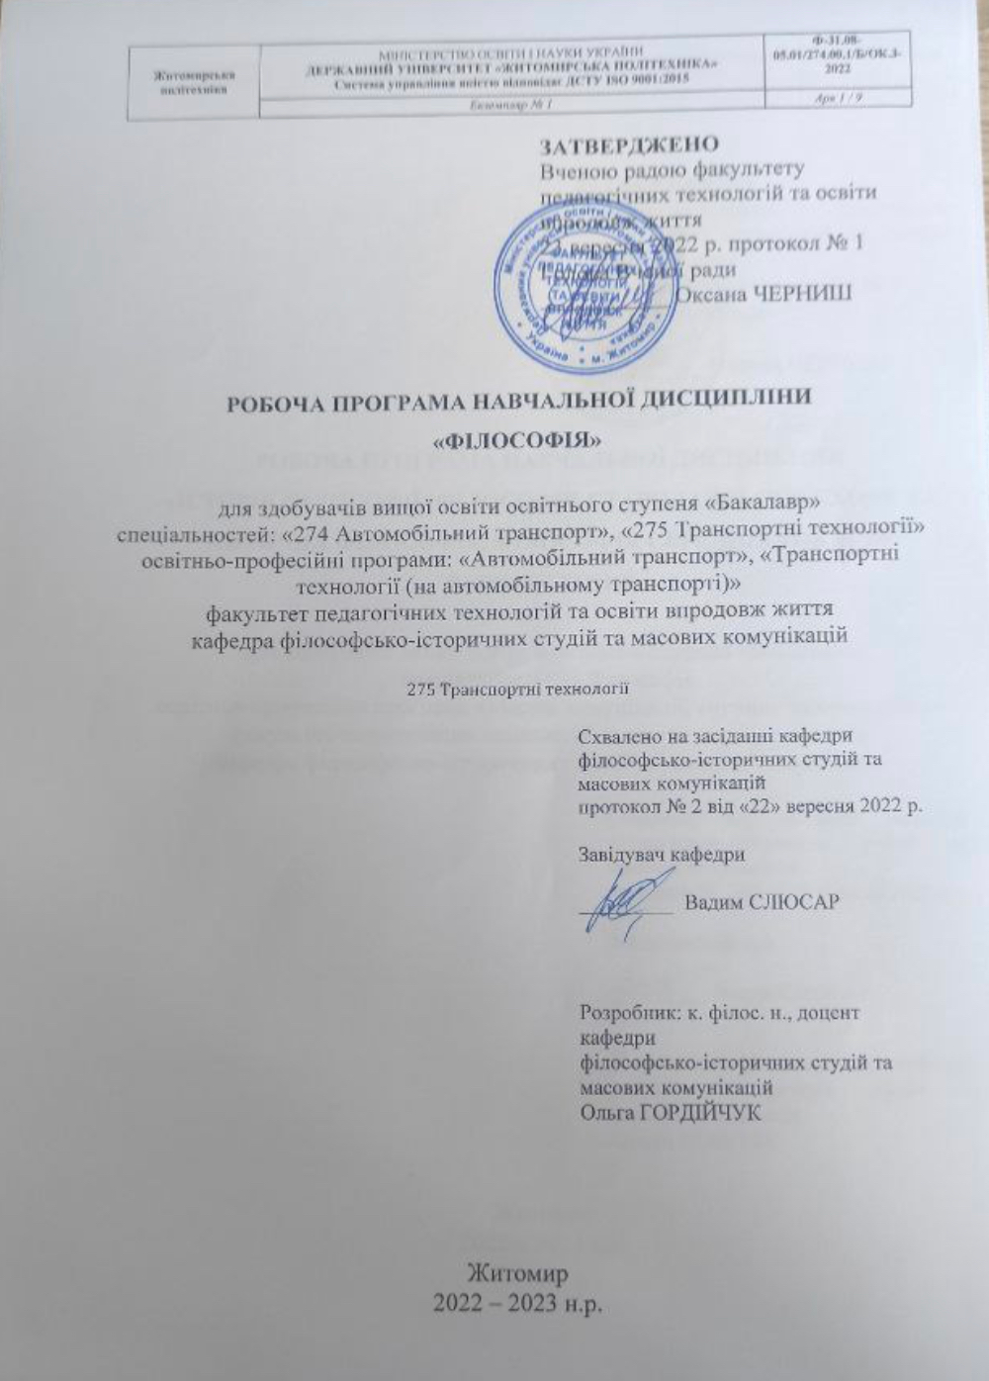

Опис навчальної дисципліни
Найменування показників | Галузь знань, спеціальність, спеціалізація, освітній ступінь | Характеристика навчальної дисципліни
 |  | денна форма навчання | заочна форма навчання
Кількість кредитів – 3 | Галузь знань | Обов’язкова
Модулів – 1 | Спеціальності  «274 Автомобільний транспорт», «275 Транспортні технології» | Рік підготовки:
Змістових модулів – 2 |  | 4-й
 |  | Семестр
Загальна кількість годин -90 |  | 7-й | 7-й
 |  | Лекції
Тижневих годин для денної форми навчання:  аудиторних – 2  самостійної роботи студента - 5 | Освітній ступінь:  «бакалавр» | 24 год. | 8 год.
 |  | Практичні
 |  | 12 год. | 8 год.
 |  | Лабораторні
 |  | - | --
 |  | Самостійна робота
 |  | 54 год. | 74 год.
 |  | Індивідуальні завдання: -
 |  | Вид контролю: іспит

- Мета та завдання навчальної дисципліни

Мета вивчення дисципліни — формування у студентів цілісного уявлення про світ і людину; філософія дозволяє підходити до наявних та традиційних проблем з нової, незвичної точки зору, інтегрувати знання з конкретних наук, досвід релігії й мистецтва, звички повсякденного мислення для трансцендування людського буття. Філософія дозволяє подолати уявний розрив між теорією та практикою, словом і ділом; як система духовної самодисципліни формує здатність у студентів комплексно парадигмально аналізувати світ загалом та окремі явища, події зокрема, своє становище в ньому. Філософія розвиває критичне мислення.
Після завершення вивчення дисципліни «Філософія» відповідно до освітньо-професійної програми студент повинен бути здатний (наявність набутих загальних компетентностей на даному рівні освіти):
- демонструвати знання та розуміння предметної області та розуміння професії;
- спілкуватися державною та іншою мовою як усно, так і письмово;
- до вміння виявляти та вирішувати проблеми;
- реалізувати свої права і обов’язки як члена суспільства, усвідомлювати цінності громадянського (вільного демократичного) суспільства та необхідність його сталого розвитку, верховенства права, прав і свобод людини і громадянина в Україні;
- вчитися і бути сучасно навченим;
- приймати обґрунтовані рішення;
- зберігати та примножувати моральні, культурні, наукові цінності і досягнення суспільства на основі розуміння історії та закономірностей розвитку предметної області, її місця у загальній системі знань про природу і суспільство та у розвитку суспільства, техніки і технологій, використовувати різні види та форми рухової активності для активного відпочинку та ведення здорового способу життя.
- проводити дослідження у практичній професійній діяльності на відповідному рівні.
Відповідно до освітньо-професійної програми після завершення вивчення дисципліни «Філософія» очікується, що студент повинен бути готовим продемонструвати наступні результати навчання:
- демонструвати знання навчальних дисциплін циклу загальної підготовки для засвоєння навчальних дисциплін циклу професійної підготовки;
- відповідати вимогам постійного професійного розвитку для покращення поточної та майбутньої діяльності;
- оволодівати певною роллю при входженні в нову ситуацію оточуючого середовища, розуміючи елементи виробничої та соціальної адаптації;
- розуміти і реалізувати свої права і обов’язки як члена суспільства, усвідомлювати цінності вільного демократичного суспільства, верховенства права, прав та свобод людини і громадянина в Україні.
- зберігати та примножувати досягнення і цінності суспільства на основі розуміння місця предметної області у загальній системі знань, використовувати різні види та форми рухової активності для ведення здорового способу життя.

Очікувані результати навчання
Програмні результати навчання
ПРН 1. Використовувати філософську термінологію.
ПРН 2. Дискутувати щодо фундаментальних філософських проблем: світу, існування Бога, свободи волі, людини, сенсу історії, науки і техніки.
ПРН 3. Розрізняти східний та західний способи мислення.
ПРН 4. Порівнювати постановку та вирішення базових філософських проблем у різних школах і традиціях.
ПРН 5. Інтегрувати знання з окремих дисциплін в цілісну картину світу.
ПРН 6. Розмежовувати філософію та науку, філософію та релігію, філософію та мистецтво, філософію та міф.
ПРН 7. Мислити критично.
ПРН 8. Кваліфікувати погляди окремих філософів згідно напрямків та учень.
Після завершення вивчення дисципліни «Філософія» студент повинен продемонструвати наступні програмні результати навчання:

- Програма навчальної дисципліни

Змістовий модуль 1. Історико-філософський процес

Тема 1. Вступ до філософії.
Філософія як специфічний тип знання. Єдність та відмінність між філософією, наукою, релігією. Міф та філософія. Філософія як запитування про ціле. Джерела філософування: подив, жах, граничні ситуації. «Любов до мудрості». Критичне мислення.

Тема 2. Філософія Стародавнього світу
Проблема виникнення філософії. Основні відмінності філософування Західного (Античного) та Східного світу.
Філософська проблематика східної філософії (Індія, Китай): буддизм, даосизм, конфуціанство.
Фактори виникнення філософії у Греції, основні особливості грецької філософії. Космоцентризм. Досократична філософія та проблема начал: Фалес, Анаксимандр, Анаксимен, Анаксагор, елейська школа, піфагорейська школа, атомісти. Сократ та проблема блага. Сократичні школи. Платонізм. Філософія Аристотеля.
Філософія Давнього Риму: епікуреїзм, скептики, стоїки. Неоплатонізм.

Тема 3. Філософія епохи Середньовіччя, Відродження, Нового Часу
Християнство як інтелектуальний фон епохи. Теоцентризм. Патристика і схоластика як основні етапи філософської думки епохи Середньовіччя. Проблема співвідношення розуму та віри в Тертуліана, Аврелія Августина. Августин і проблема історії. Схоластична філософія Томи Аквінського.
Антропоцентризм епохи Відродження. Гуманізм. Утопічні вчення (Т. Мор, Т. Кампанелла). Леонардо да Вінчі – геніальний представник епохи Відродження та інші.
Новий час як епоха модерну. «Розчаклування світу». Проблема методу як основна проблема епохи. Сцієнтизм. Р. Декарт та Ф. Бекон – засновники філософії Нового Часу. Б. Спіноза та проблема субстанції. Монадологія Г. В. Ф. Ляйбніца. Британська філософія Нового Часу: Д. Берклі, Д. Юм. Французьке Просвітництво: загальна характеристика.
Сцієнтистські напрями у філософії: позитивізм, прагматизм.

Тема 4. Сучасна західна філософія
Загальна характеристика епохи. Основні напрямки сучасної західної філософії: психоаналіз, філософська антропологія, структуралізм, філософська герменевтика. Екзистенціалізм та проблема людського буття. Сучасна філософія науки. Ситуація постмодерну в філософії.

Тема 5. Філософська думка в Україні
Загальні особливості української ментальності та української філософської думки. Філософська думка часів Київської Русі. «Книжники». Ренесансна філософія на українських землях (Ю. Дрогобич, С. Оріховський, П. Русин). Академічна філософія в Україні: Острозька греко-слов’яно-латинська школа, Києво-Могилянський колегіум. Г. Сковорода як найвидатніший український філософ. Кордоцентризм П. Юркевича. Філософія українського націоналізму: М. Міхновський, В. Липинський, Ю. Липа. Подальший розвиток філософської думки в Україні: Київська філософська школа.
Україна як цивілізація на межі Заходу (Західної Європи) та Сходу (Азії): філософський аспект.

Змістовий модуль 2. Основні галузі філософського знання

Тема 6. Онтологія як філософське вчення про буття
Проблема буття в філософії. Онтологія. Буття і суще. Буття і ніщо. Буття і час. Проблематика буття в історії філософії: від античності до сучасності.
Філософське розуміння простору і часу. Буття і проблема причинності. Детермінізм та неодетермінізм.

Тема 7. Проблема пізнання у філософії (гносеологія)
Проблема істини у філософії. Істина і хиба. Істина в історії філософії: від античності до сьогодення. Філософські концепції істини: когерентна, кореспондентська, прагматична. Критерії істини. Знання та розуміння. Філософська герменевтика. Філософія як техніка розуміння.
Філософське обґрунтування науки. Особливість наукового знання. Наука як діяльність.

Тема 8. Філософська антропологія
Філософська антропологія як розділ філософії. Історія вчень про людину. Проблема людини в сучасній філософії. Проблема сенсу, цінності і самоцінності людського життя у духовному досвіді людства. Смерть як екзистенціал людського буття. Витоки та історичні долі ідей філософського гуманізму. Ідея цілісної людини як вираз сенсу людського життя.

Теми лекційних занять

№ з/п | Назва теми | Кількість годин
1. | Вступ до філософії. | 2
2. | Філософія Стародавнього світу. | 2
3. | Філософія епохи Середньовіччя, Відродження, Нового часу. | 4
4. | Сучасна західна філософія. | 4
5. | Українська філософська думка | 2
6. | Онтологія як філософське вчення про буття. | 2
7. | Проблема пізнання у філософії (гносеологія). | 2
8. | Філософська антропологія. | 2
9 | Соціальна філософія | 4
 | Разом | 24

Теми семінарських занять

№ з/п | Назва теми | Кількість годин
1 | Завдання та роль філософії. Критичне мислення | 2
2 | Філософія Стародавнього світу. | 2
3 | Філософія Відродження. | 2
4 | Українська філософська думка. | 2
5 | Філософське вчення про буття (онтологія). | 2
6 | Філософська антропологія. Модульний контроль. | 2
Разом |  | 12

Самостійна робота

№ з/п | Назва теми та зміст | Кількість годин
1. | Вступ до філософії.  Філософія як запитування про ціле. Джерела філософування: подив, жах, граничні ситуації. «Любов до мудрості». Критичне мислення як одна з необхідних умов філософування. | 5
2. | Філософія Стародавнього світу.  Філософія Давнього Риму: епікуреїзм, скептики, стоїки. Неоплатонізм. | 5
3. | Філософія епохи Середньовіччя та Відродження.  Утопічні вчення (Т. Мор, Т. Кампанелла). | 5
4. | Філософія Нового часу.  Б. Спіноза та проблема субстанції. Монадологія Г. В. Ф. Ляйбніца. Британська філософія Нового Часу: Д. Берклі, Д. Юм. Французьке Просвітництво: загальна характеристика. | 5
5. | Сучасна західна філософія.  Загальна характеристика епохи. Основні напрямки сучасної західної філософії: психоаналіз, філософська антропологія, структуралізм, філософська герменевтика. Екзистенціалізм та проблема людського буття. | 5
6. | Філософська думка в Україні.  Кордоцентризм П. Юркевича. Філософія українського націоналізму: М. Міхновський, В. Липинський, Ю. Липа. Філософія в УРСР та в діаспорі. | 5
7. | Філософське вчення про буття.  Філософське розуміння простору і часу. Буття і проблема причинності. Детермінізм та неодетермінізм. | 4
8. | Проблема пізнання у філософії.  Філософське обґрунтування науки. Особливість наукового знання. Наука як діяльність. | 4
9. | Проблема свідомості у філософії.  Свідомість як інформаційний процес. Філософський підхід до проблеми штучного інтелекту. | 4
10. | Філософський підхід до проблеми людини.  Проблема сенсу життя. Постмодерн та проблема людини. Трансгуманізм. | 4
11. | Соціальна філософія та філософія історії.  Історичність буття. Історіософія. Проблема начала історії. Унікальність західного світу. Проблема суб’єкта історії. Суспільство постмодерну та ідея «кінця історії» (Ф. Фукуяма). | 4
12 | Діалектика – філософська основа медицини.  Поняття та основні принципи діалектики. Основні закони діалектики, категорії та їх застосування у медицині. | 4
 | Разом | 54

Критерії оцінювання результатів навчання
Оцінювання результатів навчання здійснюється відповідно до Положення про оцінювання навчальних досягнень студентів Державного університету «Житомирська політехніка»
Засоби діагностики результатів навчання

Засобами оцінювання результатів вивчення дисципліни «Філософія» є:
- індивідуальні усні опитування;
- індивідуальні письмові роботи;
- групові творчі роботи;
- тестові завдання;
- презентації;
- модульний контроль.

Форми контролю

Оцінка з дисципліни «Філософія» визначається з урахуванням результатів навчальної діяльності студента відповідно до Положення про оцінювання навчальних досягнень Державного університету Житомирська політехніка.
Рейтингова оцінка з навчальної дисципліни «Філософія» - це кількість балів, яку студент отримує за певну навчальну діяльність з дисципліни (за наслідками поточного, модульного контролю), визначається як сума балів з поточного та модульного контролю.
Оцінка з дисципліни «Філософія» виставляється студентам, яким зарахований модуль з дисципліни і рейтингова оцінка з дисципліни є не меншою ніж 60 балів, визначається шляхом конвертації кількості балів з дисципліни в оцінку за чотирибальною (традиційною) шкалою («відмінно», «добре», «задовільно», «незадовільно») та за шкалою ЕСТS.

Поточний контроль здійснюється на кожному семінарському занятті відповідно до конкретних цілей теми, під час індивідуальної роботи викладача зі студентом та складається з опитування (теоретичної підготовки до семінарського заняття), виконання тестового завдання, виконання творчого завдання, самостійної роботи студента у вигляді складання тестів.
Максимальна кількість балів, яку студент може набрати при вивченні модуля дисципліни – 100.

Модульний контроль здійснюється по завершенню вивчення всіх тем модуля на останньому контрольному занятті з модуля і проводиться у письмовій формі. Тривалість проведення письмового модульного контролю становить 1 академічну годину.

Шкала оцінювання: національна та ЕСТS

Сума балів за види навчальної діяльності | Оцінка  ECТS | Оцінка за національною шкалою
 |  | Для екзамену, курсового проекту (роботи), практики | Для заліку
90-100 | А | відмінно | зараховано
82-89 | В | добре
74-81 | С
64-73 | D | задовільно
60-63 | E
35-59 | FX | незадовільно з можливістю повторного складання | незадовільно з можливістю повторного складання
0-34 | F | незадовільно з обов’язковим повторним вивченням дисципліни | незадовільно з обов’язковим повторним вивченням дисципліни

Рекомендована література
Основна (базова)

- Андрущенко В., Михальченко М. Сучасна соціальна філософія: Курс лекцій. К.: Генеза, 1996, 370 с.
- Білодід Ю. Філософія: український світоглядний акцент: Навч. посібник, 2006. 356 с. [Електронний ресурс]. Режим доступу: http://politics.ellib.org.ua/pages-cat-11.html
- Бичко І.В., Бойченко І.В., Бойченко М.І., Бузький М.П., Табачковський В.Г. Філософія: Підручник для студентів вищих закладів освіти. Київ: Либідь, 2001. 406 с.
- Бойченко І.В. Філософія історії: Підручник. К.: Знання, 2000. 723 с.
- Булатов М., Табачковський В., Хамітов Н. та ін. Філософія. Світ людини: курс лекцій.К.: Либідь, 2003. 432 с.
- Горський В. Історія української філософії. К.: Наук. думка, 2001. 376 с.
- Данильян О.Г., Тараненко В.М. Основи філософії: На вч. посіб. Х.: Право, 2003. 352 с.
- Запорожченко О.В. Навчальний посібник з філософії з завданнями та тестами. Ізмаїл:РВ ІДГУ, 2019. 256 с.
- Історія філософії України: Хрестоматія. К.: Либідь, 1993. 560 с.
- Конспект лекцій з дисципліни "Основи філософських знань: https://naurok.com.ua/konspekt-lekciy-z-disciplini-osnovi-filosofskih-znan-85530.html
- Кремень В. Г. Філософія: мислителі, ідеї, концепції: Підручник. К.: Книга, 2005. 528 с.
- Огородник I., Русин М. Історія української філософії. К.: ВПЦ, 2008. 591 с.
- Основи філософських знань. Підручник/За ред. В.Буслинського. Львів: Новий світ, 2013, 352 с.
- Основи філософських знань: підручник: https://shron1.chtyvo.org.ua/Horlach_Mykola/Osnovy_filosofskykh_znan.pdf
- Пазенок В.С. Філософія: навчальний посібник. К.: Академвидав, 2008. 280 с.
- Петрушенко В. Філософія: вступ до курсу, історія світової та української філософії, фундаментальні проблеми сучасної філософії : навчальний посібник / Віктор Петрушенко. Львів: Видавництво Львівської політехніки, 2014. 594 с.
- Петрушенко В.Л. Філософія: курс лекцій: Навчальний посібник для студентів вищих закладів освіти ІІІ-ІV рівнів акр. 4-те видання, стереотипне. Львів: «Новий світ – 2000», 2006. 506 с.
- Присухін С.І. Філософія: Навчальний посібник. У 2 ч. Ч.І. Історія світової та української філософії у визначеннях, поясненнях, схемах, таблицях. К.: КНЕУ, 2006. 208 с.
- Саух П. Ю. Філософія: навчальний посібник. Житомир: Видавництво. Житомирського державного педагогічного університету, 2003. 254 с.
- Сковорода Г. Розмова про істинне щастя / Г.С. Сковорода ; пер. укр. мовою, примітки В.О. Шевчука. Харків : Прапор, 2002. 270 с.
- Філософія: Навчальний посібник. За ред. І.Ф.Надольного. Київ: Вікар, 2002. 584 с.
- Черній А.М. Філософія: навчальний посібник для самостійної роботи студента / А.М.Черній. К.: Академвидав, 2011. 392 с. (Серія «САМ!»).

Інформаційні ресурси:
- Бібліотека ім. Ярослава Мудрого Міжрегіональної Академії управління персоналом [Електронний ресурс]. Режим доступу: http://library.iapm.edu.ua/library.htm
- Інститут філософії ім. Г.С. Сковороди [Електронний ресурс]: https://www.filosof.com.ua/
- Кіровоградська обласна універсальна наукова бібліотека ім. Д. І. Чижевського [Електронний ресурс]. Режим доступу: https://library.kr.ua/
- Національна бібліотека України ім. В. І. Вернадського [Електронний ресурс]. Режим доступу: http://www.nbuv.gov.ua/
- Сайт Українського філософського фонду [Електронний ресурс] http://www.philosophy.ua
- Філософія – Політологія: Онлайн [Електронний ресурс] http://politics.ellib.org.ua/pages-cat-10.html
- Філософія: навчальні матеріали онлайн [Електронний ресурс] https://pidruchniki.com/filosofiya/
- Конспект лекцій з дисципліни "Основи філософських знань": [Електронний ресурс]. Режим доступу: https://naurok.com.ua/konspekt-lekciy-z-disciplini-osnovi-filosofskih-znan-85530.html

